Závěrečná zpráva z odborné praxe

Studijní program

Aplikovaná logistika
Titul Jméno Příjmení
20XX

OBSAH

Úvod 3

1 Nadpis hlavní kapitola 4

1.1 Podnadpis 4

1.2 Podnadpis 4
1.2.1 Podpodnadpis 4

2 nadpis hlavní kapitola 5

2.1 Podnadpis 5

3 nadpis hlavní kapitoly 6

3.1 Podnadpis 6
3.1.1 Podpodnadpis 6

3.2 Podnadpis 6

4 NADPIS HLAVNÍ KAPITOLY 7

4.1 Podnadpis 7

závěr 8

SEZNAM POUŽITÉ LITERATURY 9

seznam použitých symbolů a zkratek 10

seznam OBRÁZKŮ 11

seznam TABULEK 12

seznam PŘÍLOH 13

Úvod
Zpráva z Odborné praxe studijního oboru Aplikovaná logistika.
Zpráva má obsahovat následující náležitosti:
- Zpracování formou eseje, minimálně 15000 znaků včetně mezer.
- Cíl praxe.
- Popis organizace, kde student praxi realizoval.
- Teoretická příprava studenta na praxi i bibliografickými citacemi.
- Popis průběhu praxe.
- Popis řešených úkolů.
- Popis pracoviště.
- Popis realizovaných výsledků praxe.
- Náhled studenta na organizaci a její hodnocení.
- Hodnocení praxe.
- Hodnocení významu praxe i kritický feedback.
- Minimálně 2 fotografie z pracoviště.

Nadpis hlavní kapitola
text

Podnadpis
text

Podnadpis
text

Podpodnadpis
text

nadpis hlavní kapitola
text

Podnadpis
text

nadpis hlavní kapitoly
text

Podnadpis
text

Podpodnadpis
text
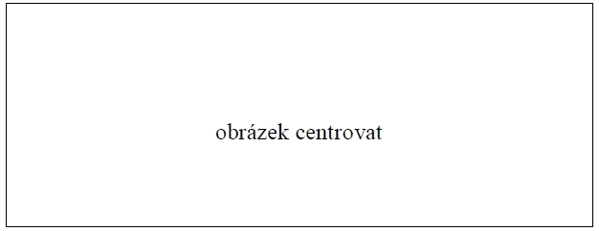
Obrázek 1 Popisek obrázku
text

Podnadpis
text
Tabulka 1 Popisek tabulky
Záhlaví tabulky 1 | Záhlaví tabulky 2 | Záhlaví tabulky 3 | Záhlaví tabulky 4
První řádek | 0,98 | 123,97 | 1258,58
Druhý řádek | 1,5875 | 11,0334 | 251,005

NADPIS HLAVNÍ KAPITOLY
text

Podnadpis
text

závěr
text

SEZNAM POUŽITÉ LITERATURY
podle použité citační normy

seznam použitých symbolů a zkratek
ABC Význam první zkratky
B Význam druhé zkratky
C Význam třetí zkratky

seznam OBRÁZKŮ
Obrázek 1 Popisek obrázku 14

seznam TABULEK
Tabulka 1 Popisek tabulky 14

seznam PŘÍLOH
Příloha P I: Název přílohy

PŘÍLOHA P i: NÁZEV PŘÍLOHY

